Кілтектер (шпонка) шкивтерді, тісті дµњѓелектерды, муфталарды жєне басќа тетікбµлшектерді білікпен біріктіргенде ќолданылады. М±ндай біріктіру кілтекті деп аталады.
Кілтек бір бµлігі білікте арнайы жасалѓан ойыќќа отырѓызылѓан, екінші шыѓыњќы бµлігі білікпен біріктірілетін тетікбµлшекте жасалѓан жырашыќќа кіретін тетікбµлшек болып табылады.
Техникада ењ жиі тараѓан кілтектер: призмалыќ жєне сегменттік. Сына тєрізді кілтектердіњ ќолдану аясы соњѓы кезде ќысќарды. Призмалыќ кілтектер былай бµлінеді: биіктігі ќалыпты, биік жєне білікке бекітілетін баѓыттаушы.
МСТ 23360-78 бойынша шыѓарылатын биіктігі ќалыпты кілтектердіњ ‰ш т‰рі болады (6 сурет).
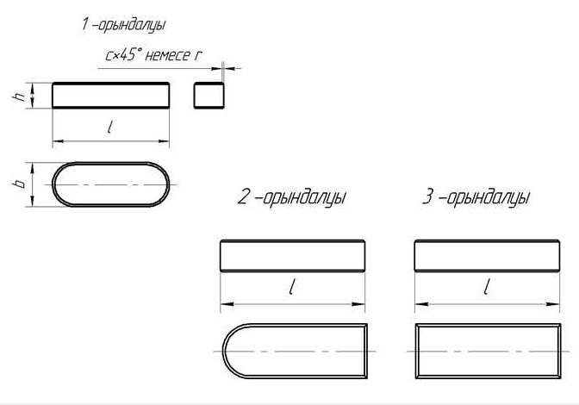
6 сурет
Биік кілтектер МСТ 10748-79 бойынша, баѓыттаушы кілтектер МСТ 8790-79 бойынша ‰ш т‰рде шыѓарылады. Б±л кілтектердіњ б‰йір жаќтары- ж±мыс жаќтары, олардыњ жоѓарѓы жаѓымен біріктірілетін тетікбµлшек арасында сањылау болады (7 сурет). Кілтектіњ кµлденењ ќимасыныњ µлшемдері білік диаметріне байланысты алынады. Кілтектіњ белгілеуінде оныњ ‰ш µлшемі кµбейту белгісі арќылы жазылады, мысалы: Кілтек 22×14×110 МСТ 23360-78. Егер 1-т‰рден басќа т‰р болса, онда ол ењ алдымен жазылады, мысалы: Кілтек 2-16×10×80 МСТ 8790-79 - призмалыќ кілтек, 2-орындалуы, кµлденењ ќимасыныњ µлшемдері (b×h) 16×10, ±зыњдыѓы 80 мм екенін білдереді.
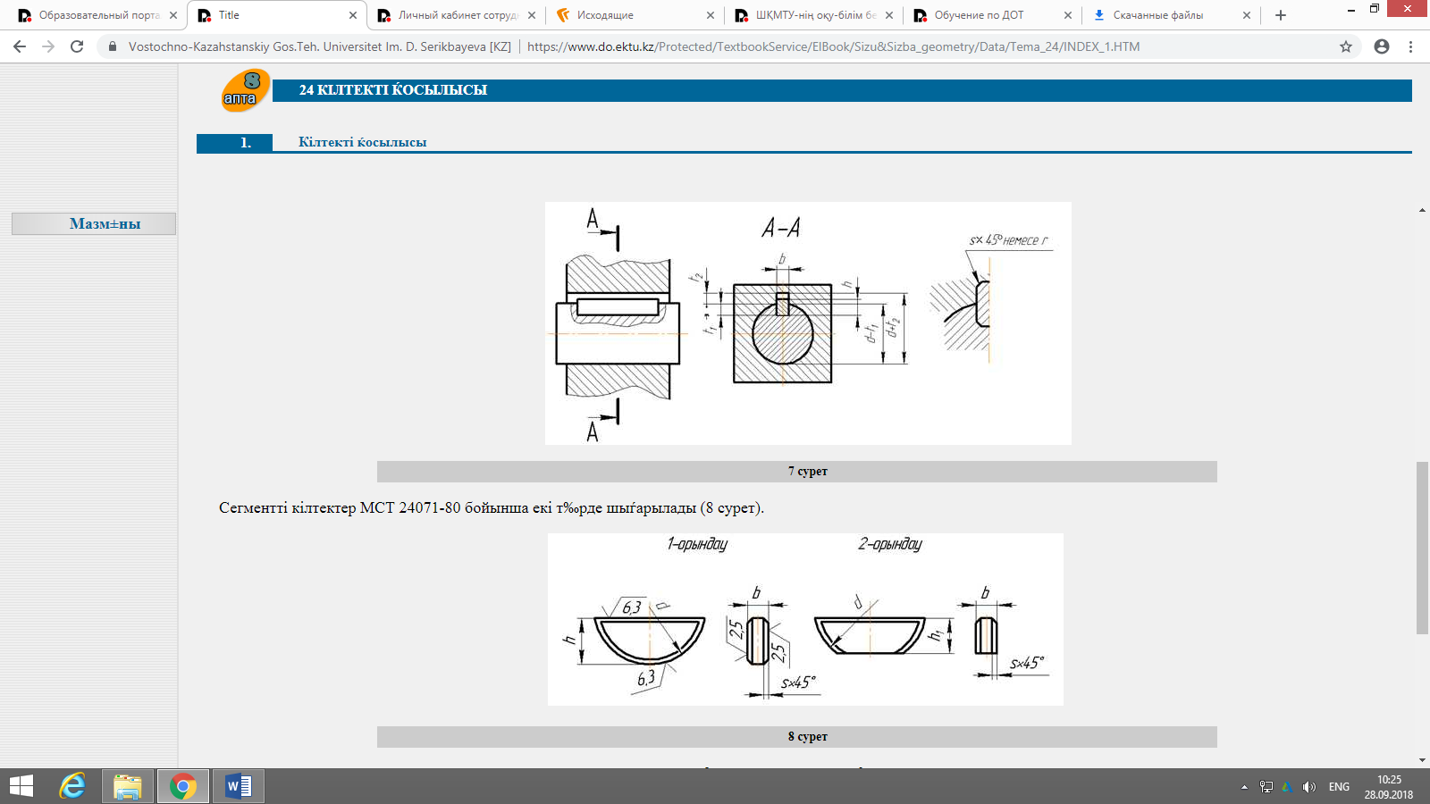
7 сурет
Сегментті кілтектер МСТ 24071-80 бойынша екі т‰рде шыѓарылады (8 сурет).
8 сурет
Белгілеу мысалы: Кілтек 8×15 МЕСТ 24071-80 (8-кілтек ені (b), 15-оныњ биіктігі (h)). 9 суретте кілтек отырѓызылатын ойыќтар µлшемдерін салудыњ єр турлі жаѓдайлары келтірілген.
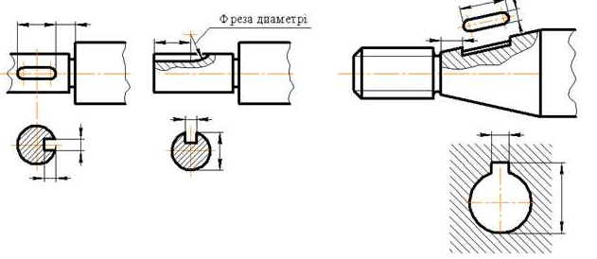
9 сурет

